DEFINISI TQM

Oleh
Yayuk Indah Wahyuning Tyas, SE.MM

Mendifinisikan mutu / kualitas memerlukan pandangan yang komprehensif. Ada beberapa elemen bahwa sesuatu dikatakan berkualitas, yakni :
- Kualitas meliputi usaha memenuhi atau melebihi harapan pelanggan.
- Kualitas mencangkup produk, jasa, manusia, proses, dan lingkungan
- Kualitas merupakan kondisi yang selalu berubah (apa yang dianggap berkualitas saat ini mungkin dianggap kurang berkualitas pada saat yang lain).
- Kualitas merupakan suatu kondisi dinamis yang berhubungan dengan produk, jasa, manusia, proses, dan lingkungan yang memenuhi atau melebihi harapan.
Mutu terpadu atau disebut juga Total Quality Management (TQM) dapat didefinisikan dari tiga kata yang dimilikinya yaitu :
Total (keseluruhan), Quality (kualitas, derajat/tingkat keunggulan barang atau jasa), Management (tindakan,seni,cara,menghandel, pengendalian,pengarahan). Dari ketiga kata yang dimilikinya, definisi TQM adalah :”sistem manajemen yang berorientasi pada kepuasan pelanggan dengan kegiatan yang diupayakan benar sekali. Melalui perbaikan berkesinambungan dan memotivasi karyawan”.
Unsur-unsu utamaTQM :
- Fokus pada pelanggan
- Obsesi terhadap kualitas
- Pendekatan ilmiah
- Komitmen jangka panjang
- Kerja sama tim
- Perbaikan sistem secara berkesinambungan
- Pendidikan ddan pelatihan
- Kebebasan yang terkendali
- Kesatuan tujuan
- Adanya keterlibatan dan pemberdayaan karyawan

Prinsip-prinsip TQM :
- Program TQM harus didasarkan pada kesadaran akan kualitas dan berorientasi pada kualitas dalam semua kegiatannya sepanjang program.
- Program TQM harus mempunyasi sifat kemanusiaan yang kuat dalam memberlakukan karyawan.
- Didasarlkan pada pendekatan desentralisasi yang memberikan wewenang semua tingkat.
Lima Pilar TQM :
- Produk
- Proses
- Organisasi
- Pemimpin
- Komitmen
Manfaat program TQM :
- Bagi pelanggan :
- Tidak ada masalah dalam pelayanan
- Kepedulian terhadap pelanggan
- Kepuasan pelanggan
- Bagi institusi :
- Terdapat perubahan kualitas produk dan pelayanan
- Staff lebih termotivasi
- Produktifitas meningkat
- Biaya turun
- Produk cacat berkurang
- Permasalahan dapat diselesaikan dengan cepat
- Bagi staff :
- Pemberdayaan
- Lebih terlatih dan berkemampuan
- Lebih dihargai dan diakui

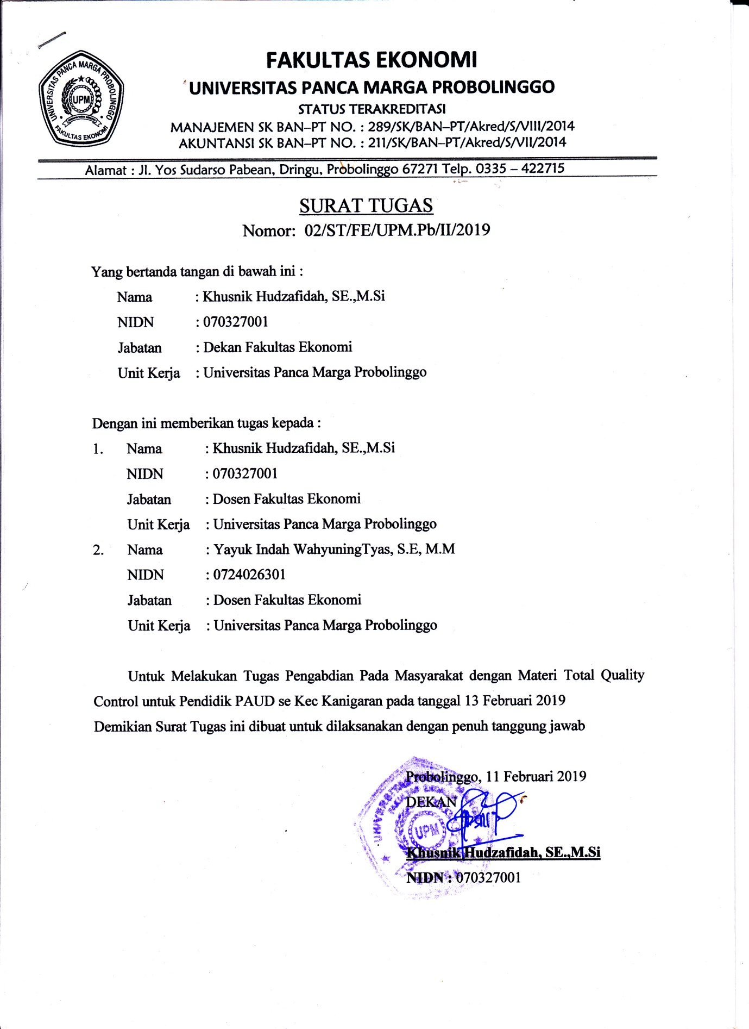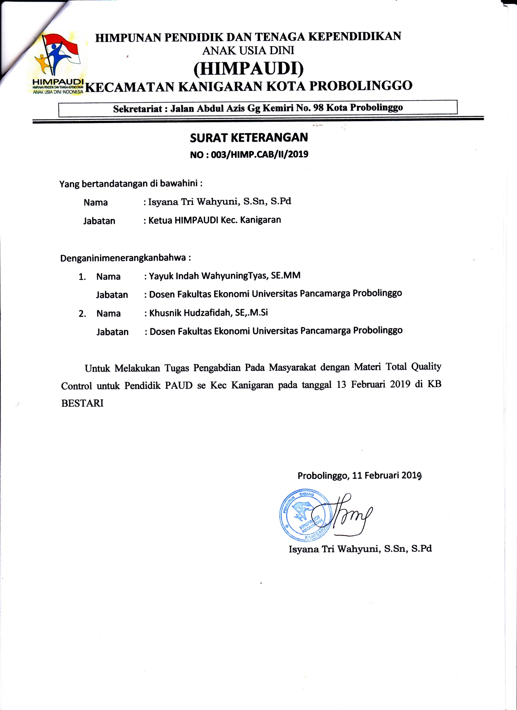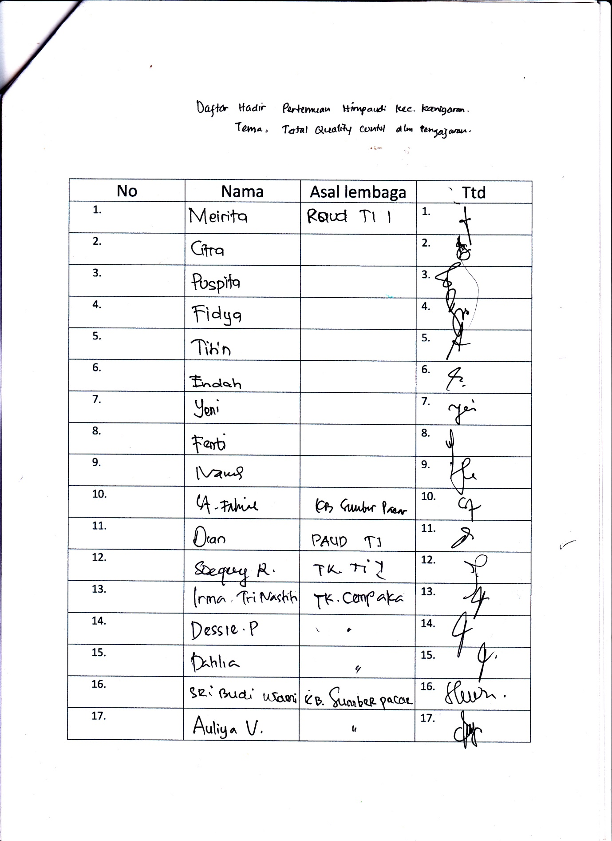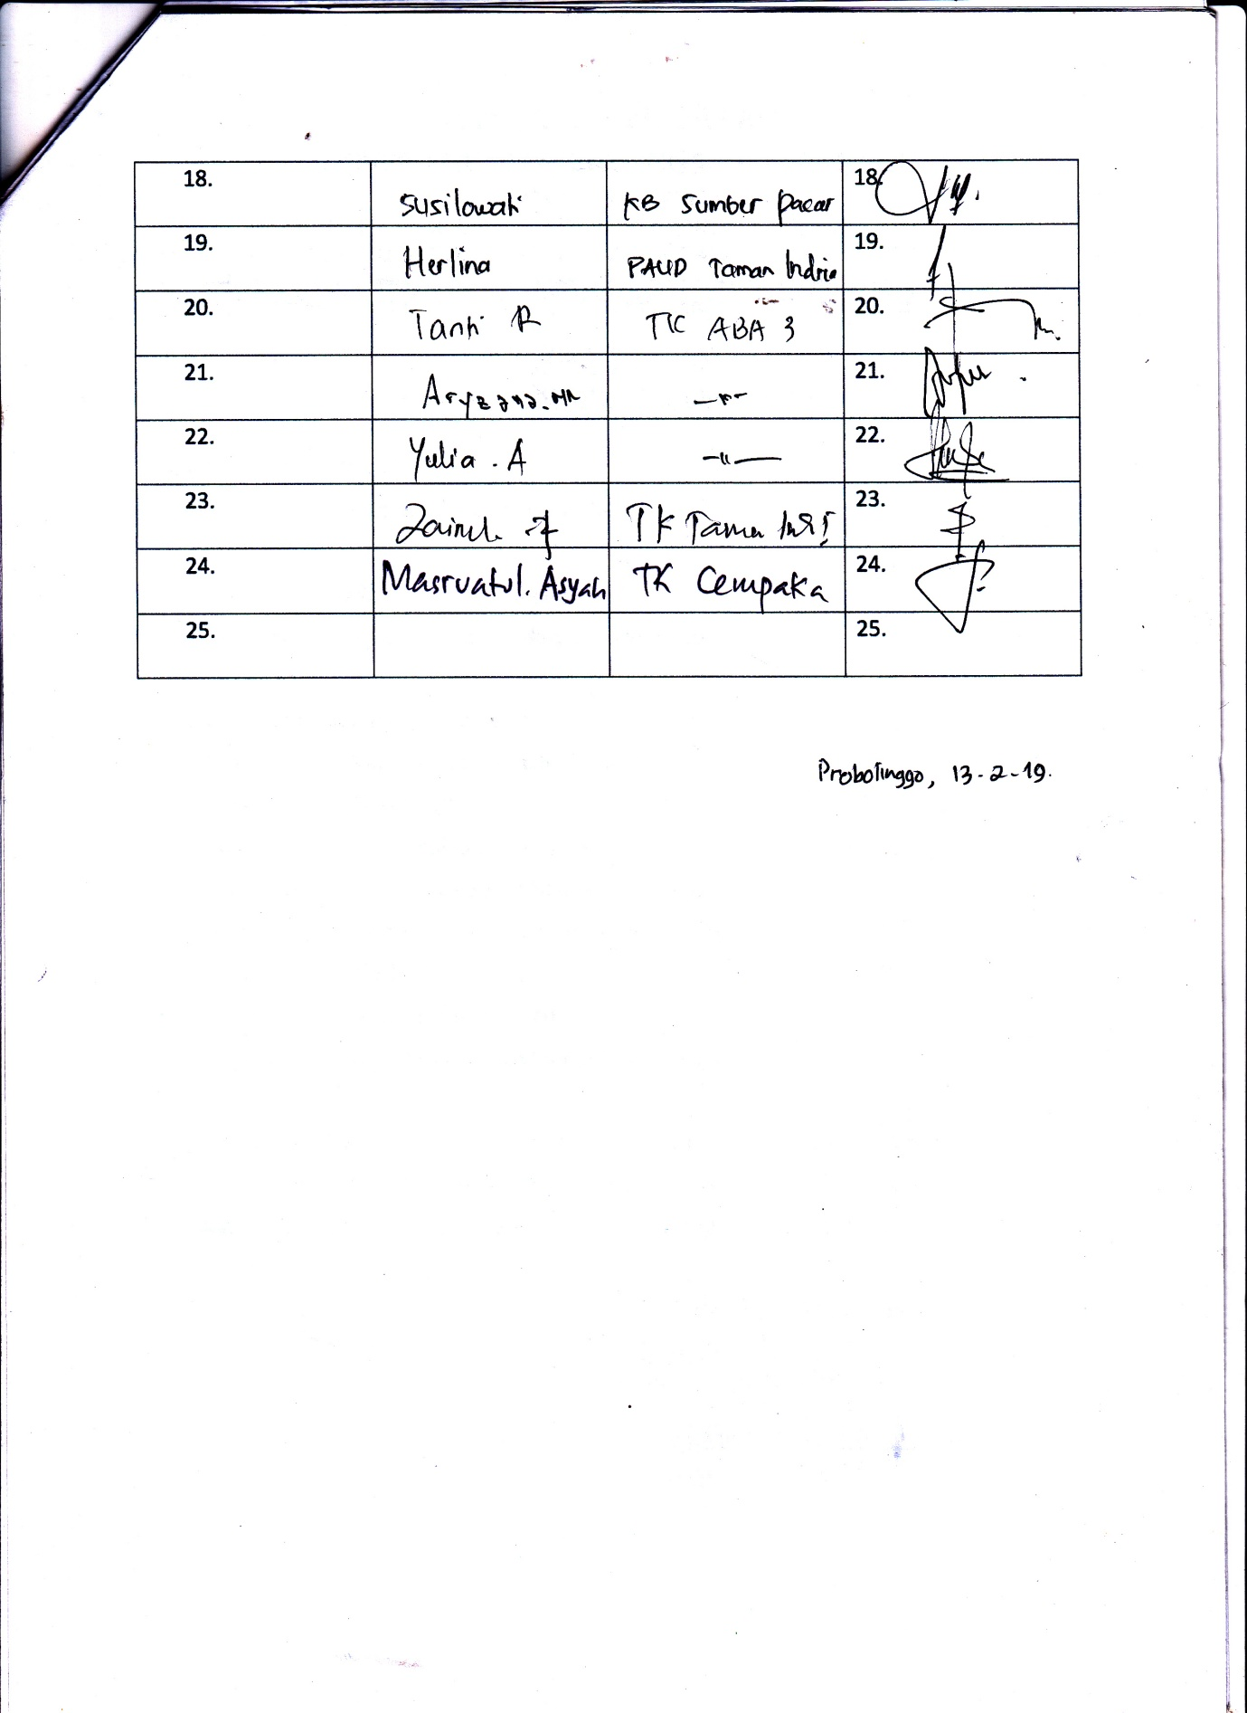
Kegiatan Pengabdian Pada Masyarakat
Materi “Materi Total Quality Control”
untuk Pendidik PAUD se Kec Kanigaran
13 Februari 2019 di KB BESTARI